Tradeáši z Nezdic Vás zvou na pohádku
Jak čert vyletěl z kůže
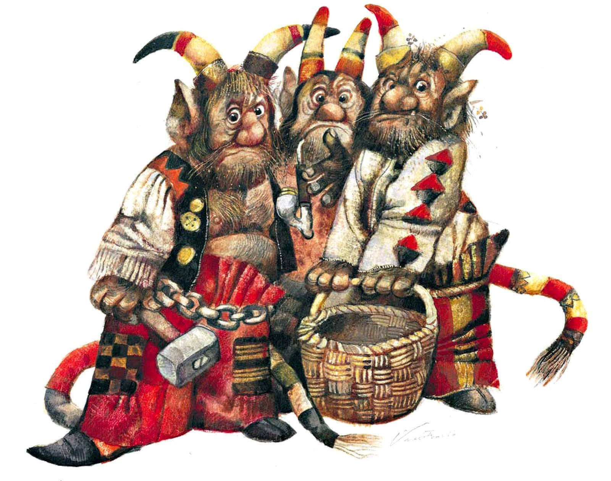
napsal Jaroslav Koloděj

v Lužanech
v sobotu 3.2.od 19:00hod.

